ТРЕБОВАНИЯ К ФОТОГРАФИИ
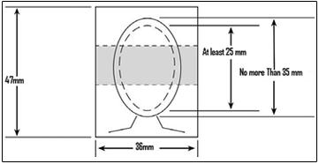
Внимание! Начиная с 08.07.2013 изменятся требования к фотографиям, приложенным к визовой анкете.
Пожалуйста, предоставьте одну (1) фотографию не старше шести (6) месяцев. Фотография должна быть цветная и:
- Фон должен быть однородный и светло-серый.
- Освещение должно быть достаточным. Лицо, шея и фон не должны содержать теней и засветов.
- На фоне, шее и под подбородком не должно быть теней
- Лицо должно ясно выделяться на фоне
- Фото должно быть сфокусированным, четким и в хорошем качестве
- Фото должно быть распечатано на обычной фотобумаге
- Размеры фотографии – 47мм Х 36мм
- Высота лица должна быть 25-35 мм
- Ничто не должно закрывать лицо: без солнечных очков, очков с затемнением и головных уборов, при условии, если это не положено по религиозным или медицинским причинам.
Рот на фотографии должен быть закрыт, глаза открыты. Лицо заявителя должно смотреть прямо в камеру. Голова и плечи должны быть повернуты прямо в камеру. Портретные фотографии, при которых человек смотрит в камеру через плечо, не допустимы.
- Ретушированные фотографии не допустимы.
- Фотография должна быть помещена на визовую анкету в рамку для фотографии. Лицо на фотографии должно быть в центре этой рамки

